**Пояснительная записка**

Бот представляет собой алгоритм, работающий в двух режимах:

1. Сбор отзывов. Если id пользователя не занесён в список операторов, то он может оставить отзыв. Здесь происходит многоуровневое взаимодействие с ботом, где на каждом этапе он просит разные данные. Для начала достаточно написать любое сообщение, и бот предложит оставить отзыв на контент в сообществе. Далее пользователю ничего не мешает даже проигнорировать просьбу бота и общаться с администрацией. Каждый пользователь может оставить только один отзыв, но может изменить его в любой момент. Пример работы:

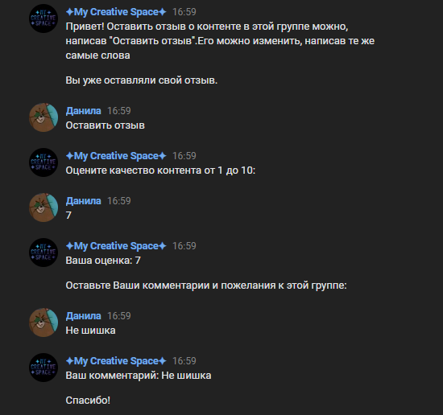

1. Работа с данными. Бот предлагает операторам получить информацию о каждом отзыве, а также узнать их количество и среднее значение оценки. Все данные хранятся в базе данных в формате: id, балл, комментарий, время. Пример работы:

